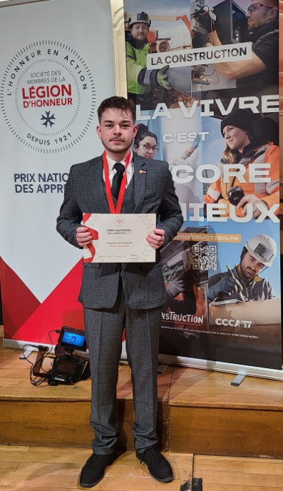 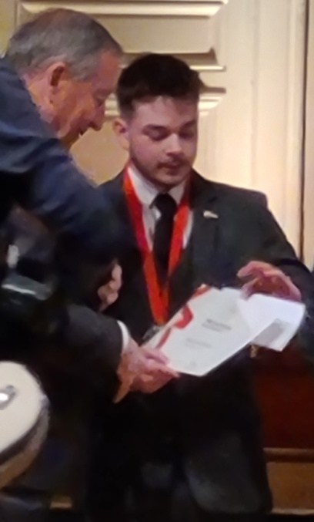

Baptiste salle Gaveau Paris 8° L’amiral COLDEFY félicite Baptiste

Un apprenti à l’honneur

Le samedi 14 décembre salle Gaveau à Paris, Baptiste Ruisseaux apprenti de la Maison Familiale et Rurale de Combeaufontaine a été reçu lauréat du prix national de la valorisation de l’apprentissage et de la formation professionnelle organisé par la Société des Membres de la Légion d’Honneur.

Baptiste est allé concourir à Paris comme lauréat du prix des apprentis de la section Haute-Saône de la Légion d’Honneur.

C’est avec Mme Joëlle Grante présidente de la MFR de Combeaufontaine, ses parents et le colonel Daniel Grangier président de la section Haute-Saône que Baptiste a reçu son prix des mains de l’Amiral Coldefy président SMLH parmi les candidats de 84 départements concourant au prix.

La section Haute-Saône organise de nouveau un prix des apprentis pour 2025 auquel sont actuellement inscrits pour concourir des apprentis des MFR Combeaufontaine et Montbozon, des lycées professionnels Belin, Pontarcher, Luxembourg de Vesoul, du lycée Colomb de Lure, de l’IMEA de la CCI Saône-Doubs, de l’UIMM ; il est encore possible de s’inscrire.